## 

## ВЕРТИКАЛЬНЫЙ ОБРАБАТЫВАЮЩИЙ ЦЕНТР КМТ

## KVB 850 (VDF-850A) (DMTG)

|  |  |
| --- | --- |
|  | * Система ЧПУ FANUC PLUS 0i-MF (Type 5) * Шпиндель 8 000 об/мин * Мощность главного двигателя 7,5/11,0 кВт – Fanuc * Размер стола 1000 х 500мм * Направляющие скольжения |

|  |  |  |  |
| --- | --- | --- | --- |
|  |  |  |  |
|  |  |  |  |

## Конструктивные особенности:

|  |  |
| --- | --- |
| **Цельнолитая станина**  Станина отливается из чугуна марки Mehanite с утолщенными стенками. Масса станка напрямую влияет на жесткость конструкции, стенки литья толще, отсутствуют вибрации при обработке, более длительный срок службы оборудования, возможно применение прогрессивных режимов резания, обработка легированных и жаропрочных сталей. |  |
| **Шпиндель**  Шпиндель изготовлен по лицензии Швейцарской компании IBAG. Установка шпинделя на высокоточных подшипниках класса P4 обеспечивает высокую частоту вращения.  «Плавающая» система крепления инструмента предотвращает нагрузку на подшипники шпинделя, что обеспечивает стабильный зажим / разжим инструмента и долгий срок службы подшипников шпинделя.  Встроенная система масляного охлаждения шпинделя предотвращает тепловые расширения шпинделя, что так же гарантирует точность обработки. | Описание: http://www.ibag.ch/files/layout/images/konstruktion.png |
| **Направляющие скольжения**  Фрезерные центры серии VDF — направляющие скольжения применяются при тяжелых режимах резания. На станках с такими направляющими обрабатывают нержавейку и жаропрочные стали. |  |
| **Приводы подач по осям X/Y/Z**  На станках серии VDLS установлены оригинальные приводы подач от производителей FANUC (Япония), Siemens (Германия) или HCNC (Китай), что обеспечивает высокую надежность, скорость и плавность перемещений |  |
| **Автоматическая система смены инструмента**  -24-х позиционная система смены инструмента (ATC) управляется посредством электромотора, отличается скоростной сменой инструмента в произвольном порядке. Время смены инструмента 3,5 сек. |  |
| **Система подачи СОЖ**  Станок оснащен системой подачи СОЖ. На станке установлены три сопла, которые обеспечиваю подачу СОЖ непосредственно в зону резания |  |
| **Теплообменник электрошкафа**  Теплообменник электрошкафа обеспечивает охлаждение компонентов электрошкафа при работе оборудования в двух-трех сменном режиме. Компенсирует перепады температур в цехе, особенно при превышении температурных норм эксплуатации. |  |
| **Электрокомпоненты Omron/Siemens**  Электрошкаф полностью соответствует нормам СЕ, что указывает на соответствие продукции всем необходимым требованиям законодательства Европейского Союза. Основные компоненты установленной электроники принадлежат компаниям Omron и Siemens. |  |
| **Система ЧПУ**  **FANUC PLUS 0i-MF (type 5)**  - Удобное использование, высочайшее качество изготовления, исключительная надежность системы, простота программирования;  - Интерфейс на русском языке;  - Система ЧПУ оборудована портом USB и сетевым портом, находящимся на передней панели для удобного использования, функция передачи данных, пульт перемещений MPG.  - Наиболее распространённая система ЧПУ в России, что позволит с легкостью найти оператора станка для вашего производства;  - Наличие сервисного центра в России и склада запасных частей, позволит устранить вынужденную остановку станка в минимальные сроки; |  |

## Диаграмма крутящего момента и мощности шпинделя для системы ЧПУ FANUC 11/15 кВт (8 000 об/мин)

## 

## ТЕХНИЧЕСКИЕ ХАРАКТЕРИСТИКИ

|  |  |
| --- | --- |
| **Модельный ряд** | **KVB-850**  **(VDF-850A)** |
| Размеры рабочего стола, мм | 1000x500 |
| Перемещение по осям X/Y/Z | 850/510/510 |
| Максимальная нагрузка на стол, кг | 500 |
| Диапазон скорости вращения шпинделя, об/мин | 60-8000 |
| Расстояние от центра шпинделя до направляющих колонны, мм | 550 |
| Расстояние от торца шпинделя до поверхности рабочего стола, мм | 150-660 |
| Быстрые перемещения по осям Х/Y/Z, м/мин | 20/20/18 |
| Точность позиционирования, мкм | ±4 |
| Повторяемость, мкм | ±2,5 |
| Скорость подачи, мм/мин | 1-7600 |
| Мощность электродвигателя главного привода, кВт | 7,5/11 |
| Тип хвостовика инструмента | ВТ40 |
| Емкость магазина инструмента | 20 |
| Максимальная масса инструмента, кг | 7 |
| Максимальный диаметр/длина инструмента, мм | 77/305 |
| Время смены инструмента, сек | 6 |
| Габаритные размеры, мм | 3120х2260х2460 |
| Масса нетто, кг | 5000 |

## Комплектация:

|  |
| --- |
| Система ЧПУ FANUC PLUS 0i-MF (Type 5) |
| Увеличение мощности шпинделя до 11/15 кВт |
| Передача информации через порт RS-232 |
| Автоматическое устройство смены инструмента тип на 24 позиции (тип рука) |
| Транспортер для удаления стружки шнекового типа |
| Кабинетная защита зоны резания |
| Жесткое нарезание резьбы метчиком |
| Рабочее освещение и лампа индикации состояния станка |
| Автоматическая система смазки |
| Пистолет для обдува воздухом рабочей зоны |
| Система подачи СОЖ в зону резания |
| Электрошкаф с теплообменником |
| Руководство по эксплуатации на русском языке |

**Гарантия 1 год**

## Условия оплаты оборудования:

**Складское оборудование:** 100% предоплата.

**Заказное оборудование:** 50% предоплата, 30% по факту готовности оборудования на заводе-изготовителе, 20% по факту поступления оборудования на склад.

## Условия отгрузки:

**Самовывоз** со склада Поставщика в РФ.

**Доставка** оплачивается отдельно.

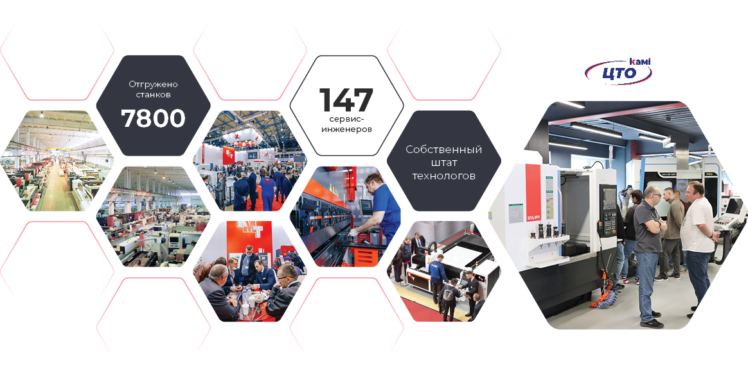

## СТОИМОСТЬ ОБОРУДОВАНИЯ:

|  |  |
| --- | --- |
| **Наименование оборудования** | **Цена**  **с НДС** |
| Вертикальный обрабатывающий центр **KMT KVB 850** | **504 571 CNY** |